Коновалова Наталья Викторовна, учитель биологии ГБОУ СОШ №29 г. Сызрани
1.Прочитайте текс и найдите несоответствия.
-Пшеница и тюльпан - это однодольные растения, поэтому корневая система у них стержневая
-Покрытосеменные приспособились к любым условиям, меняя свои жизненные формы, строение корня, стебля, листа.
-Однодольные представляют собой преимущественно травы — однолетние, двулетние и многолетние, реже деревья, кустарники и лианы
-Однодольные имеют внешнее сходство с мхами
-Земляника имеет плод с многокостянку .
-На корнях у гороха имеются не плоды, а корневые клубеньки, в которых живут азотофиксирующие бактерии.
2 Найдите несоответствия и сделайте исправления.
К Лилейным относятся:
Функия ланцетолистная;
Гиацинт;
Лилия;
Тюльпан;
Мак
Ландыш майский;
Физалис
Майник камчатский;
3. В сельскохозяйственной практике производят окучивание растений, однако многие растения в этом не нуждаются. Объясните целесообразность или нецелесообразность подобного агротехнического приема.

4. Объясните с биологической точки зрения выражение: «Как с гуся вода»
Ответ: Давно замечено, что перья водоплавающих птиц (например, гусей, уток) не намокают. Вода, не задерживаясь, скатывается с них, так как перья имеют специальную жировую смазку. Поэтому если на человека не действуют ругань или упреки, если ему все равно и он не реагирует на призывы к совести, про него скажут: «Ему все как с гуся вода!» Имеется в виду, что все примененные к этому человеку воспитательные меры бесполезны, «скатываются» с него, как вода с гусиных перьев.
Оборот как с гуся вода употребляется иногда и в том случае, если хотят сказать, что что-то легко, быстро и бесследно исчезает, забывается. Близкие по смыслу выражения: как об стенку горох, хоть кол на голове теши.
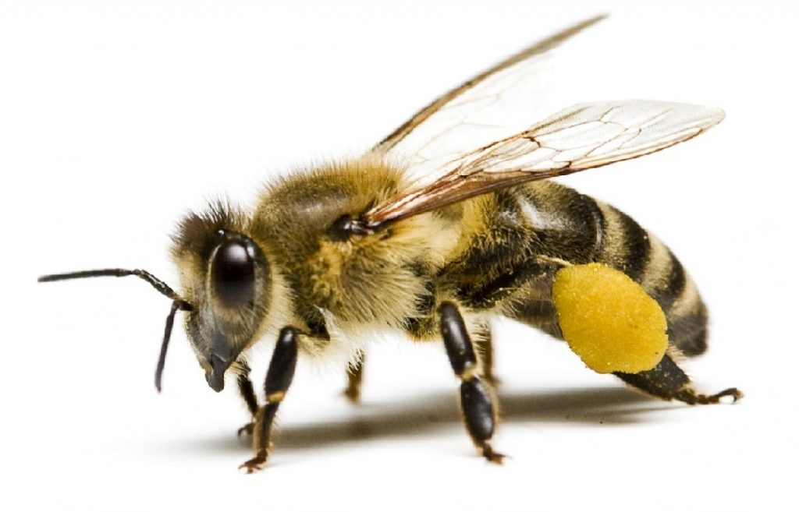
5.Прочитайте текст.
Пчелы живут на земле миллионы лет, то есть появились задолго до человека. Еще не зная животноводства и земледелия, занимаясь только собирательством, человек, несомненно, знал вкус меда и всегда стремился его добыть. Сначала это был просто разгром пчелиных гнезд, потом человек стал брать половину богатства пчелиного дома, понимая, что после зимовки, летом, он может снова вернуться к гнезду и снова взять половину запасенного меда. Потом человек стал готовить в деревьях дупла, и пчелы охотно в них поселялись. Теперь уже "свою половину" человек брал по праву "квартиросдатчика". Так появились "бортные урожаи».
При общении с пчелами человек пришел к мысли; а не попробовать ли вырубить пчелиную борть из ствола дерева и перенести к дому? Так появились пасеки с ульями, сострившие из древесных колод.. Покинув пасеку, пчелиный рой, как и миллионы лет назад, проживает без человеческой опеки. Пчелу правильнее называть прирученным насекомым.
Медоносные пчелы, пожалуй, единственные насекомые из живущих сообществами, которых сумел приручить человек. Они, в отличие от других животных, разводимых людьми, создали собственную среду обитания, овладели уникальным мастерством сбора, консервирования и длительного хранения продуктов. Природа не обделила их и чувством самосохранения. Накопленные запасы и гнездо они научились надежно охранять. Все это позволило пчелам расселиться по всему земному шару.
Крылатые труженицы обладают удивительным природоохранным свойством. В отличие от большинства насекомых и животных, пчелы не уничтожают цветы и растения, не вредят им, а, напротив, способствуют их выживанию и развитию. Растения, в свою очередь, щедро одаривают пчел пыльцой и нектаром
Ответьте на вопросы :
1.Как называли в старину человека, который добывал мёд лесных пчел? (Бортник)
2. В. И. Даль утверждал, что с этого растения пчёлы могут собрать красный мёд. О каком растении идёт речь? ( Гречиха)
3. Что может испортить целую бочку мёда? ( Ложка дёгтя)
4. Сколько граней в одной ячейке пчелиной соты? ( Шесть)
5. Как называется искусственное жилище для медоносных пчёл, которое стал изготавливать человек? (Улей)
Клейменова Екатерина Игоревна, учитель биологии и химии
Задание 6
В городе Сызрани в настоящее время находятся четыре охраняемых природных объекта, отнесённых к государственным памятникам природы регионального значения.
Акватория водохранилища ГЭС. Площадь памятника природы составляет 73,2 гектара. Памятник природы включает древесную растительность естественного происхождения, кустарники, травянистую растительность, флору и фауну, в том числе редкие и находящиеся под угрозой исчезновения виды растений, животных и грибов.
Урочище Монастырская гора. Представляет собой возвышенное плато с дюнными песками, подверженным ветровой эрозии, засаженное в 1950 году Сызранским леспромхозом сосной, берёзой, лиственницей и кустарником. С южной стороны примыкает к акватории водохранилища ГЭС, образуя с ним единый природный комплекс. Площадь памятника природы составляет 190,9 гектар.
Дендрологический парк имени 60-летия ВООП. Заложен в начале 1960-х гг., первоначально в качестве части санитарно-защитной зоны завода пластмасс, расположен на южной окраине города и занимает площадь 8 гектаров. В нем представлено более 100 видов и разновидностей деревьев и кустарников.
Кашпирские обнажения юрских и меловых отложений. Расположены на правобережье Саратовского водохранилища восточнее с. Кашпир (Поповка). Площадь 4,2 гектара. Обнажения имеют большое научное и познавательное значение.
- Задание 1. Что такое ветровая эрозия? Как борются с ветровой эрозией?
- Задание 2. Какие редкие виды растений и животных Самарской области Вы знаете?
- Задание 3. Как называется книга содержащая сведенья о редких видах живых организмов?
- Задание 4. Верно ли утверждение:
  - Урочище Монастырская гора находиться восточнее с. Кашпир?
  - Дендрологический парк это место вырубки деревьев?
  - Акватория водохранилища ГЭС и Урочище Монастырская гора образуют единый природный комплекс
  - Урочище Монастырская гора представляет собой возвышенное плато
Задание 7
Муравьи — наиболее эволюционно продвинутое семейство насекомых с точки зрения этологии, экологии и физиологии. Их семьи представляют собой сложные социальные группы с разделением труда и развитыми системами коммуникации и самоорганизации, позволяющими особям координировать свои действия при выполнении задач, которые не по силам одному индивиду. Некоторые виды муравьёв обладают развитым «языком» и способны передавать сложную информацию. Кроме того, многие виды муравьёв поддерживают высокоразвитые симбиотические отношения с другими насекомыми, грибами, бактериями и растениями.
Преимущества, предоставляемые муравьям кооперацией, привели к тому, что на сегодняшний день они являются доминирующей по численности группой членистоногих. Так, на 1 км² саванны в Кот-д’Ивуаре (Африка) обитает почти 2 млрд особей муравьёв, образующих примерно 740 тысяч колоний. Вместе с термитами (ещё одной крупной группой общественных насекомых) муравьи составляют треть общей биомассы наземных животных в тропическом лесу бассейна Амазонки. Таким образом, при средней популяционной плотности 800 млн муравьёв и 100 млн термитов на 1 км² они в сумме весят лишь вдвое меньше, чем все прочие сухопутные животные этого дождевого леса. В областях с умеренным климатом их меньше. На площади 8 км² во Флориде обнаружено 76 видов муравьёв из 30 родов, а на площади 5,5 км² в Мичигане — 87 видов из 23 родов.
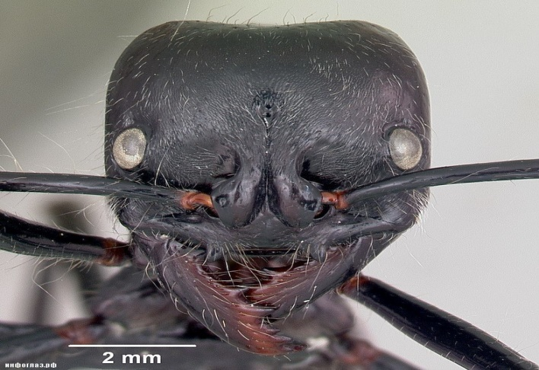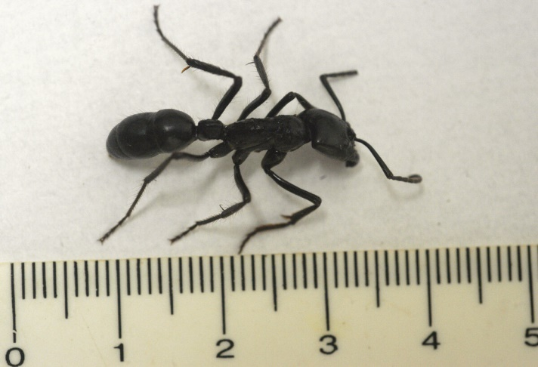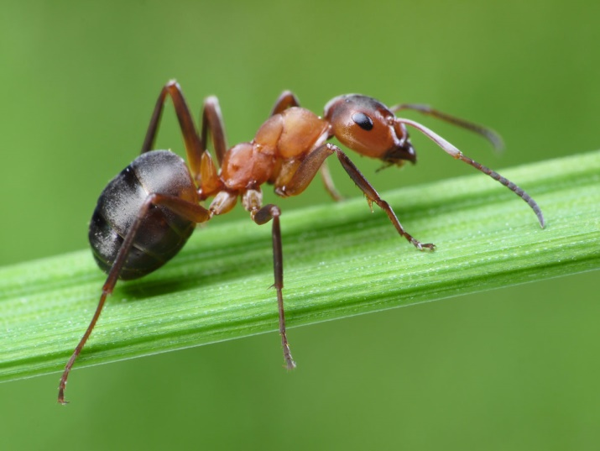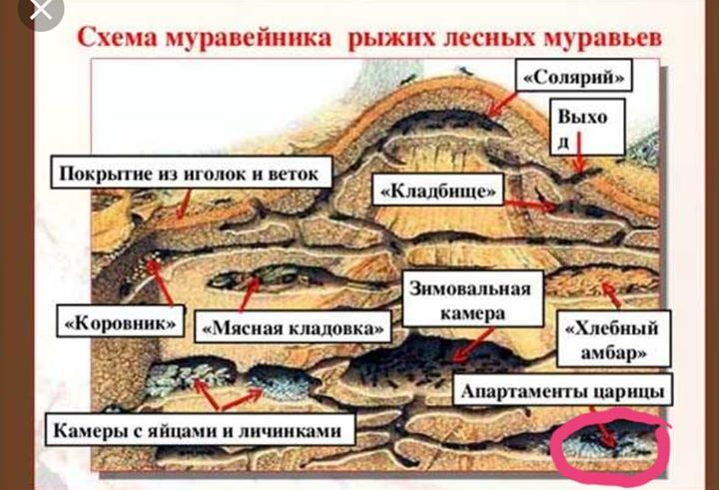
- Каких представителей семейства муравьев Вы знаете?
- Чем обусловлено господство муравьёв в мире?
- На уроке биологии Иван сказал: « Муравьи это членистоногие звери», на что получил комментарий от Светланы: « Муравьи не звери, а насекомые». Учитель согласился со Светланой, но и исправил ее, так как и согласился с одним из утверждений Ивана. Как вы думаете в чем прав каждый из ребят?
- Выберете верные утверждения:
- Муравьи стадные животные
- Муравьи распространены на южном и северном полюсах
- Муравьи строят сложные жилища
- Муравьи способны вступать в симбиотические отношения с другими животными
- Можно ли считать муравьев домашними животными? Что необходимо для содержания муравьев в домашних условиях?

Курамшина Румия Идрисовна
Задача 1. Рассмотрите картину художника В. Васнецова «Ковер-самолет» и приблизительно определите, в какую сторону света направляется сказочный летательный аппарат.
Функциональная грамотность. Задачи по физике. 9 класс.
Задача 1. Рассмотрите картину художника В. Васнецова «Ковер-самолет» и приблизительно определите, в какую сторону света направляется сказочный летательный аппарат.
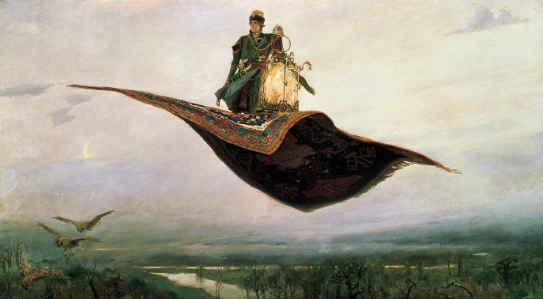

А) На север
Б) На северо – восток
В) На юго – восток
Г) На юг
Ответ:
Примерно на северо-восток. Определить это помогает Луна. Обратите внимание на стареющую» Луну в левой части картины. Такой ее можно увидеть только и утренние часы незадолго до восхода Солнца. Сейчас она находится примерно на востоке, по правую руку героя (на картине изображено лето, а летом Луна в такой фазе восходит немного севернее точки востока). Следовательно, ковер-самолет летит на северо-восток.

Задача 2. Мальчик заметил, что ворона в течение 1 минуты каркнула 45 раз. Определите период и частоту колебаний
А) 3/4 с. и 4/3 Гц Б) 4/3 с. и 3/4 Гц В) 3/4 с. и 3/4 Гц
Задача №3. Представьте себя на беговой дорожке во время соревнований по бегу. Ваша задача – выиграть соревнование. Какую тактику бега вы изберете: постараетесь сразу вырваться вперед или будете держаться сзади соперника и лишь на финише вырвитесь вперед?
А) На север
Б) На северо – восток
В) На юго – восток
Г) На юг
Ответ:
Примерно на северо-во¬сток. Определить это помо¬гает Луна. Обратите внима¬ние на стареющую» Луну в левой части картины. Та¬кой ее можно увидеть толь¬ко и утренние часы неза¬долго до восхода Солнца. Сейчас она находится при¬мерно на востоке, по пра¬вую руку героя (на картине изображено лето, а летом Луна в такой фазе восхо¬дит немного севернее точки востока). Следовательно, ко¬вер-самолет летит на севе¬ро-восток.

Задача 2. Мальчик заметил, что ворона в течение 1 минуты каркнула 45 раз. Определите период и частоту колебаний
А) 3/4 с. и 4/3 Гц Б) 4/3 с. и 3/4 Гц В) 3/4 с. и 3/4 Гц
Задача №3. Представьте себя на беговой дорожке во время соревнований по бегу. Ваша задача – выиграть соревнование. Какую тактику бега вы изберете: постараетесь сразу вырваться вперед или будете держаться сзади соперника и лишь на финише вырвитесь вперед?

